**Московский государственный университет геодезии и картографии**

**(МИИГАИК)**

Кафедра прикладной информатики

Дисциплина: «Геоинформатика»

Отчет по лабораторной работе №13:

Геогруппы (районирование).

Работу выполнил:  
студент ГФ ИНФ 3 – 1б  
Фатеев Д.В.  
Вариант 21

Работу принял:   
ст. преподаватель  
Лыгин А.Н.

Москва  
2020

**Лабораторная работа №13.**

Цель работы: научиться создавать географические группы (районирование) для анализа данных.

Ход работы:

Первым делом мы осуществили районирование по колонке FOKR таблицы SubjectRF.

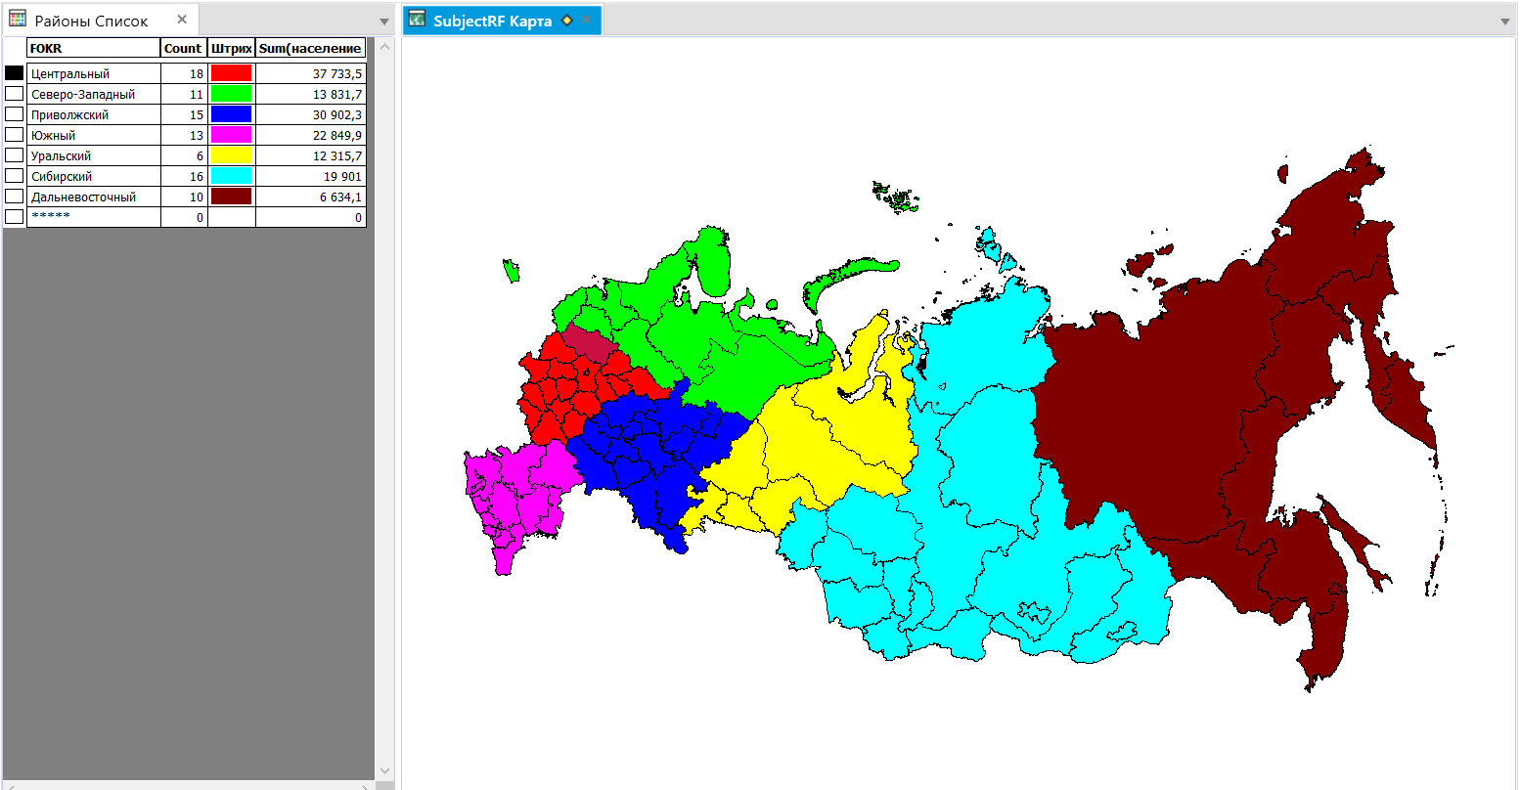

Перед нами появилось окно районирования, в нём показаны цветом районы, по которым сгрупированы области РФ. В колонке Count отображено количество областей в районе.

Далее мы добавили одну из областей в строку ***** таблицы. До этого в этот район были занесены области, не вошедшие ни в один другой район (у нас таких не было).

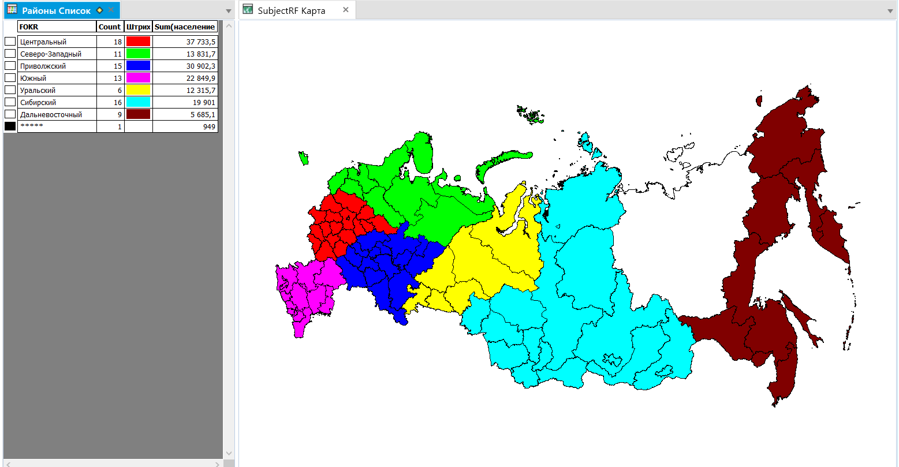

Далее создали новый район, которому был задан цвет штриховки чёрный и добавили туда несколько областей.

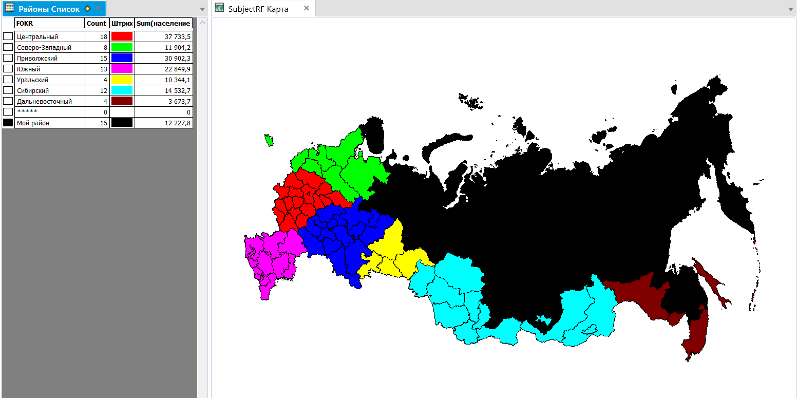

После чего новый район был удалён и области были возвращены в те районы, которым принадлежали изначально.

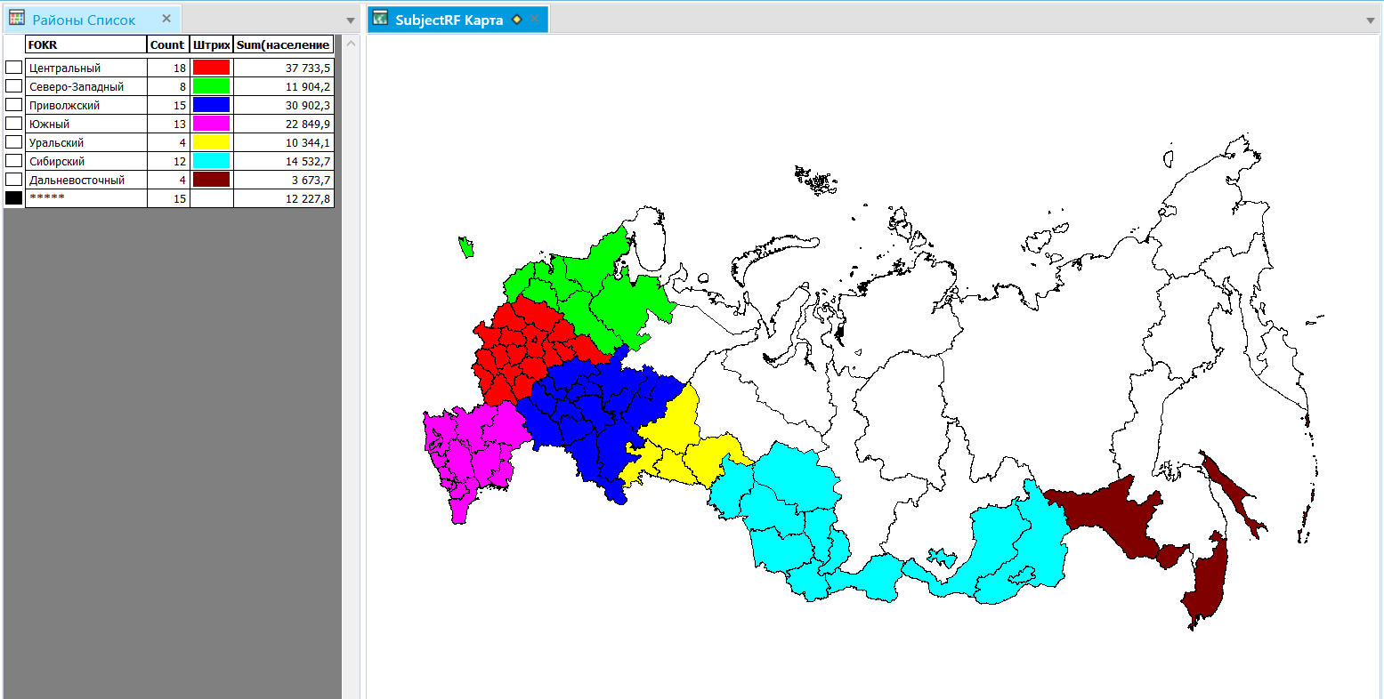



Районирование – это процесс объединения объектов карты в группу по какому-либо критерию

Геогруппа – это сгруппированные данные, отражающие определенную тематику карты, например, в данной работе нужно создать геогруппу, показывающую количество областей в каждом из федеральных округов России.

Районирование помогает провести анализ данных, представленных в удобной для рассмотрения форме. Оно относится к пространственному анализу.